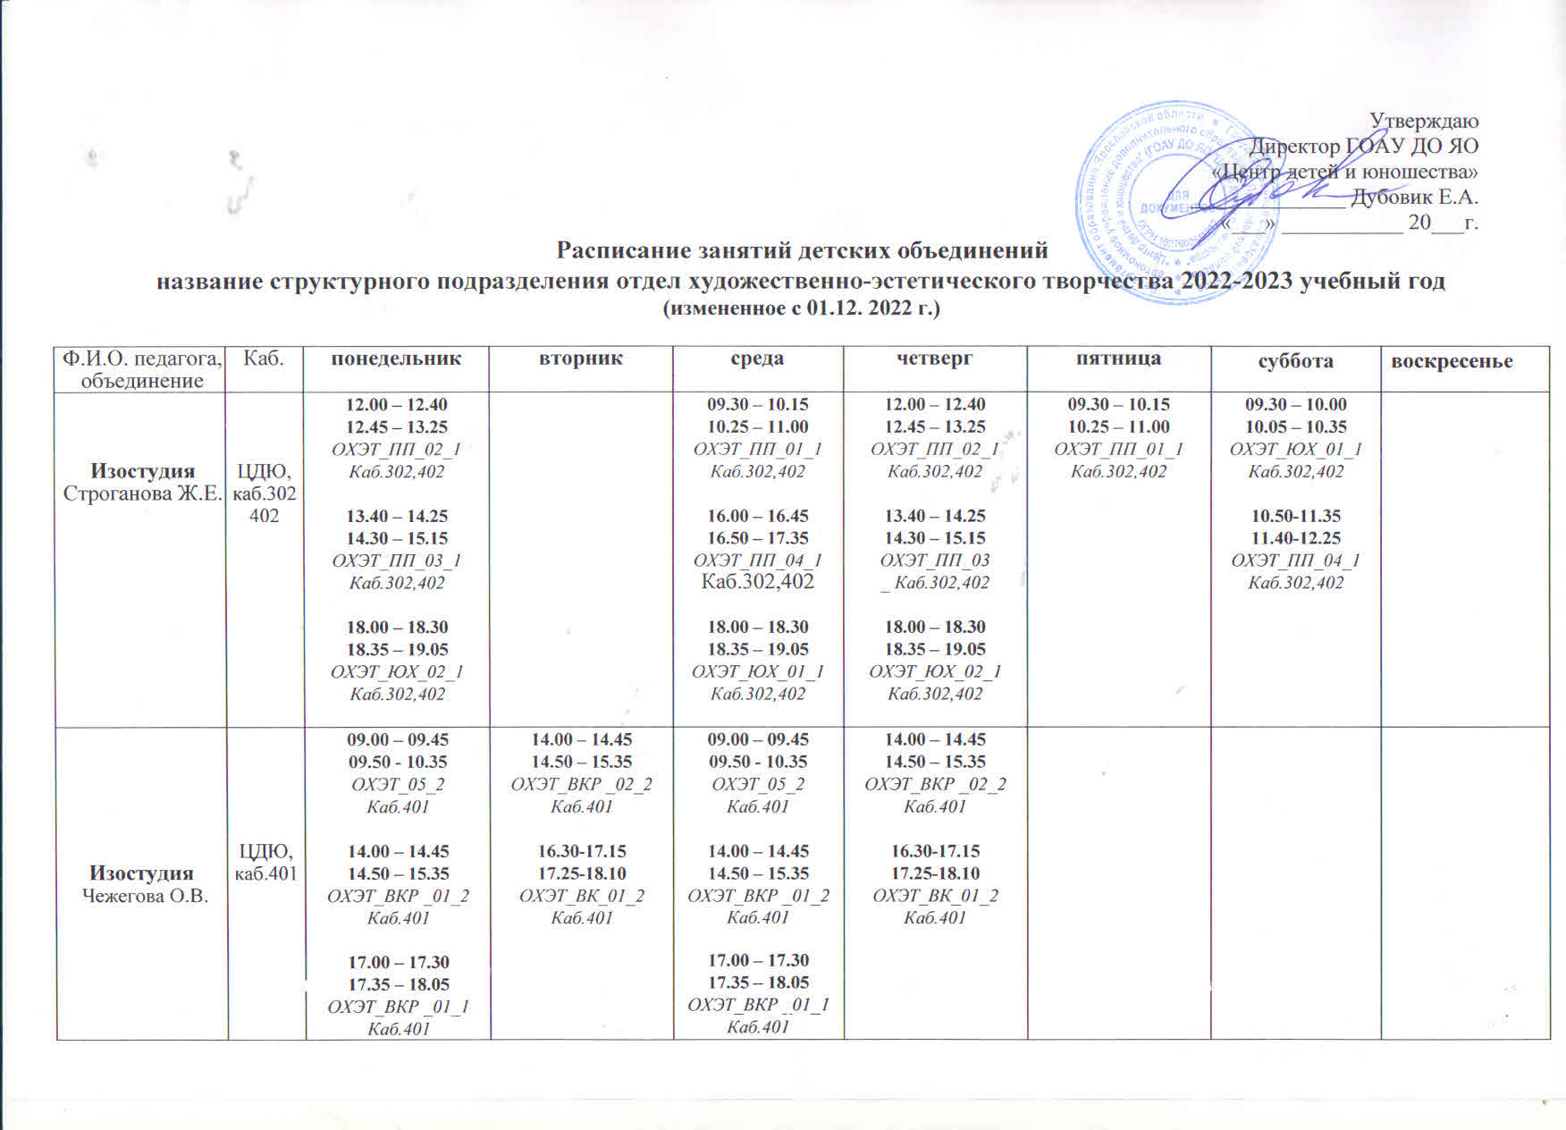

Изостудия  Белова С.С. | ЦДЮ, каб.401 |  | 17.00-17.30  17.35-18.05  ОХЭТ_КРС _02_1  Каб.401 |  |  | 17.00-17.30  17.35-18.05  ОХЭТ_КРС _02_1  Каб.401
Изостудия  Чиликова Е.О. | ЦДЮ, каб.401 | 18.20-18.50  19.00-19.30  ОХЭТ_УТ_ 03_2  Каб.401 |  | 18.20-18.50  19.00-19.30  ОХЭТ_УТ_ 02_1  Каб. 401 | 10.00-10.45  10.55-11.40  ОХЭТ_УТ_ 04_1  Каб.401  18.20-18.50  19.00-19.30  ОХЭТ_УТ_ 03_2  Каб.401  16.15-17.00  17.10-17.55  ОХЭТ_УТ_ 01_1  Каб.402 | 10.00-10.45  10.55-11.40  ОХЭТ_УТ_ 04_1  Каб.401  18.20-18.50  19.00-19.30  ОХЭТ_УТ_ 02_1  Каб. 401  16.30-17.15  17.25-18.10  ОХЭТ_УТ_ 01_1  Каб.401
Мастерская декоративно-прикладного творчества «Горница»  Абрамова И.Б. | ЦДЮ, каб.302 | 15.30-16.15  16.25-17.10  ОХЭТ_МГ 01_1  Каб.302 |  | 15.30-16.15  16.25-17.10  ОХЭТ_МГ 02_1  Каб.302 |  |  | 13.00-13.45  13.55-14.40  ОХЭТ_МГ 03_1  Каб.302  15.00-15.45  15.55-16.40  ОХЭТ_МГ 01_1  Каб.302
Хореографический коллектив «Забава»  Архангельская М.В. | ЦДЮ, каб.305  Сцена  112 | 8.00 – 8.45 Каб.305  8.55 – 9.40  9.50-10.35  ОХЭТ_Х_11_8  Сцена  15.40 – 16.25  16.35 – 17.20  ОХЭТ_Х_12_8  Каб. 305  17.30-18.00  18.10-18.40  ОХЭТ_Х_3-1  Каб. 305  18.50-19.35  19.45-20.30 ОХЭТ_Х_5-12  Каб.305 | 16.50-17.20  17.30 - 18.00  ОХЭТ_Х_14_2  18.10-18.40  ОХЭТ_ВБ_29  Каб. 305  18.50-19.35  19.45 - 20.30 ОХЭТ_Х_4-1 | 8.00 – 8.45 Каб.305  8.55 – 9.40  9.50-10.35  сцена  ОХЭТ_Х_11_8  14.40-15.25  15.35-16.20  ОХЭТ_Х_12_8  Каб.305  17.10-17.40  17.50-18.20  ОХЭТ_Х_3-1  Каб. 112 | 15.40 – 16.25  16.35 – 17.20  ОХЭТ_Х_12_8  (сцена)  17.30 - 18.00  18.10 – 18.40  ОХЭТ_Х_14_2  Сцена  18.50-19.35  19.45-20.30 ОХЭТ_Х_5-12  Сцена |  |  | 16.00-16.45  16.55-17.40  ОХЭТ_Х_5-12  Каб.305  14.10 – 14.55  15.05-15.55 ОХЭТ_Х_4-1  Каб.305  18.30-19.00  ОХЭТ_ВБ_29  Каб.305
Хореографический коллектив «Забава»  Глухова М.В. | ЦДЮ, каб.305  112  сцена |  | 17.00-17.30  17.40 – 18.10 ОХЭТ_Х_06_А1  Каб. 303  18.20-19.05  19.15-20.00  ОХЭТ_Х_07_2  Каб.112 | 9.00 – 9.45  9.55-10.35  ОХЭТ_Х_06_Б2  Каб. 305  16-30-17.15  17.25-18.10  ОХЭТ_Х_06_2  Каб. 305  18.20-19.05  19.15-20.00  ОХЭТ_Х_08_1  Каб. 305 | 17.15-17.45  17.55- 18.25  ОХЭТ_Х_06_А1  Каб. 305  18.35-19.20  19.30-20.15  ОХЭТ_Х_07_2  Каб. 305 | 9.00 – 9.45  9.55-10.35  ОХЭТ_Х_06_Б2  Каб. 305  16-30-17.15  17.25-18.10  ОХЭТ_Х_06_2  Каб. 305  18.20-19.05  19.15-20.00  ОХЭТ_Х_08_1  Каб. 305 |  | 9.20-9.50  ОХЭТ_Х_06_А1  Сцена  10.00-10.45  10.55-11.40  ОХЭТ_Х_08_1  Сцена  11.50-12.35  12.45-13.30  ОХЭТ_Х_07_2  Каб. 112  13.40-14.25  ОХЭТ_Х_06_2  Каб. 112  14.35-15.20  ОХЭТ_Х_06_Б2  Каб. 112
Хореографический коллектив «Забава»  Уханова Т.Г. | ЦДЮ, каб. 112  116  303  305  сцена | 13:30 – 14:15  14:25 – 15.10  ОХЭТ_Х_15_2  Каб. 305  15:25 – 16:10  ОХЭТ-Х-К1-1  Каб. 112  16:30 –17:15  17:25 - 18:10  ОХЭТ_Х_18_3  Каб. 112  18:20 – 19:05  19:15 - 20:00  ОХЭТ_Х_16_3  Каб. 112 |  | 14:15 – 15:00  ОХЭТ_Х_К2_1  Каб. 305  15:10 – 15:55  ОХЭТ_Х_К3_1  Каб. 305 | 14:00 – 14:45  14:55 – 15.40  ОХЭТ_Х_15_2  Каб. 305  17:25 - 18:10  18:20 – 19:05  19:15 - 20:00  ОХЭТ_Х_17_3  Каб. 303 | 16:30 –17:15  17:25 - 18:10  ОХЭТ_Х_18_3  Каб. 112  18:20 – 19:05  19:15 - 20:00  ОХЭТ_Х_16_3  Каб. 112 |  | 12:30 – 13:15  13:25 – 14:10  ОХЭТ-Х-16-3  Каб. 109(сцена)  14:20 – 15:05  ОХЭТ-Х-15-2  Каб. 109(сцена)  15:15 – 16:00  16:10 – 16:55  17:05 – 17:50  ОХЭТ-Х-17-3  Каб. 116  18:00 – 18:45  18:55 – 19:40  ОХЭТ-Х-18-3  Каб. 116
Хореографический коллектив «Забава»  Сайкина Е.А. | ЦДЮ, каб. 303  305  112 |  | 16.30-17.15  17.25-18.10  ОХЭТ_Х_10_3  (каб.112)  18.20-19.05  19.15-20.00  ОХЭТ_Х_13_4  ( каб.303) | 16.30-17.15  17.25-18.10  ОХЭТ_Х_10_3  (каб.303)  18.20-19.05  19.15-20.00  ОХЭТ_Х_13_4  ( каб.112) | 16.40-17.10  17.20-17.50  ОХЭТ_Х_09_2  (каб.112)  18.20-19.05  19.15-20.00  ОХЭТ_Х_02_3  (каб.112) |  | 09.00-09.30  09.40-10.10  ОХЭТ_Х_09_2  (каб.305)  10.20-11.05  (каб.305)  11.15-12.00  ОХЭТ_Х_02_3  (сцена)  12.10-12.55  13.05-13.50  ОХЭТ_Х_10_3  (сцена)  15.30-16.15  16.25-17.10  ОХЭТ_Х_13_4  (каб.305)
Театр «Луч»  Баканова Н.Н. | ЦДЮ, каб.304  сцена |  |  | 15.40-16.25  16.35-17.20  17.30-18.15  ОХЭТ_ЛУЧ_ 03_1  (Каб 304)  18.25-19.10  19.20-20.05  20.15-21.00  ОХЭТ_ЛУЧ_ 02_1  (каб. 304) | 14.45 – 15.30  ОХЭТ_ЛУЧ_СЛОВО 13_1  Каб 304  15.40-16.25  16.35-17.20  17.30-18.15  ОХЭТ_ЛУЧ_ 03_1  (Каб 304)  18.25-19.10  19.20-20.05  20.15-21.00  ОХЭТ_ЛУЧ_ 01_1  (каб.304) |  |  | 14.45 – 15.30  ОХЭТ_ЛУЧ_СЛОВО 13_1  Каб 304  15.40-16.25  16.35-17.20  17.30-18.15  ОХЭТ_ЛУЧ_ 01_1  (каб.304)  18.25-19.10  19.20-20.05  20.15-21.00  ОХЭТ_ЛУЧ_ 02_1  (сцена)
Театр «Луч»  Потапова Я.Э. | ЦДЮ, каб.304  сцена |  | 14.40-15.25  15.35-16.20  16.30-17.15  ОХЭТ_ЛУЧ_ 08_3  (каб. 304)  17.25-18.10  18.20-19.05  19.15-20.00  ОХЭТ_ЛУЧ_ 06_3  (каб. 304) |  |  | 15.35-16.20  16.30-17.15  (каб. 303)  17.20-18.05  ОХЭТ_ЛУЧ_ 08_3  (каб. 304)  18:25 – 19:10  19:20 – 20.05  20:15 – 21.00  ОХЭТ_ЛУЧ_07_1  Каб. 304 |  | 11.30-12.15  12.25-13.10  13.20-14.05  ОХЭТ_ЛУЧ_ 06_3  (каб.304)  15:10 – 15:55  16:05 – 16.50  16:50 – 17:35  ОХЭТ_ЛУЧ_07_1  Сцена  10:35-11:20  ОХЭТ_ЛУЧ_СЛОВО_14_1  Каб. 304  14:15 – 15:30  ОХЭТ_ЛУЧ_СЛОВО_14_1  Каб. 303
Театр «Луч»  Щаулина А.В. | СШ №10  Каб. 401  304 | 08.40-09.35  09.35-10.20  10.30-11.15  ОХЭТ_ЛУЧ_ 12_2  (каб.304)  14.40 – 15.25  15.35 – 16.20  16.30 – 17.15  ОХЭТ_ЛУЧ_ 04_3  (каб.304)  17.20-18.05  18.15-19.00  19.10-19.55  ОХЭТ_ЛУЧ_ 17_3  (каб.304) |  | 08.40-09.35  09.35-10.20  10.30-11.15  ОХЭТ_ЛУЧ_ 05_3  (каб. 304)  14.40-15.25  15.35-16.20  16.30-17.15  ОХЭТ_ЛУЧ_ 04_3  сцена | 08.40-09.35  09.35-10.20  10.30-11.15  ОХЭТ_ЛУЧ_ 12_2  (каб.304)  13.50-14.35  ОХЭТ_ЛУЧ_18_1 | 08.40-09.35  09.35-10.20  10.30-11.15  ОХЭТ_ЛУЧ_ 05_3  (каб.304)  13.50-14.35  ОХЭТ_ЛУЧ_18_1 | 11.40-12.25  12.30-13.15  ОХЭТ_ЛУЧ_СЛОВО 15_1  (каб.304)  13.20-14.05  14.15-15.00  15.10-15.55  ОХЭТ_ЛУЧ_ 17_3  (сцена)
Театр «Луч»  Королева Е.А. | ЦДЮ, каб.304,  303 | 15.00.-15.45  15.55-16.40  16.50-17.35  ОХЭТ_ЛУЧ_ 10_2  Каб. 303 |  |  | 15.10-15.55  16.05-16.50  ОХЭТ_ЛУЧ_СЛОВО 16_1  Каб.303 | 15.00-15.45  15.55-16.40  16.45-17.30  ОХЭТ_ЛУЧ_ 10_2  Каб. 304
Театр «Луч»  Паутова А.П. | ЦДЮ, каб.  303  сцена |  |  | 17.25-18.10  18.20-19.05  19.15-20.00  ОХЭТ_ЛУЧ_ 11_1  сцена |  | 18.25-19.10  19.15-20.00  20.10 – 20.55  ОХЭТ_ЛУЧ_ 9_3  Каб.303 | 12.00 – 12.45  12.55-13.40  ОХЭТ_ЛУЧ_ 19_1  Каб.303  13.50-14.35  14.45-15.30  15.40-16.25  ОХЭТ_ЛУЧ_ 11_1  Каб.304  16.30-17.15  17.25-18.00  18.10-18.55  ОХЭТ_ЛУЧ_ 09_3  Каб.304
«Танцевальная группа «Радуга».  Чуватинская Ю.А. | ЦДЮ, каб.116 | 16.30-17.15  17.20 – 18.10  ОХЭТ_ТГ_ 03_2  Каб.116  18.20-18.50  19.00-19.30  ОХЭТ_ТГ_ 10_2  Каб 116 | 14.40-15.25  15.35-16.20  ОХЭТ_ТГ_ 03_2  Каб.116  16.30-17.15  17.20 – 18.10  ОХЭТ_ТГ_ 02_1  Сцена  10.30 – 11.15  11.25 – 12.00  ОХЭТ_ТГ_ 06_2  Каб.116  18.20-19.05  19.15-20.00  ОХЭТ_ТГ_ 04_3  Каб.116 | 10.30 – 11.15  11.25 – 12.00  ОХЭТ_ТГ_ 06_2  Каб.116  16.30 – 17.15  17.25 – 18.10  ОХЭТ_ТГ_ 05_2  Каб. 116  18.20-19.05  19.15-20.00  ОХЭТ_ТГ_ 04_3  Каб.116 |  | 18.20-18.50  19.00-19.30  ОХЭТ_ТГ_ 10_2  Каб. 116  16.30-17.15  17.20 – 18.10  ОХЭТ_ТГ_ 02_1  Каб 116  10.30 – 11.15  11.25 – 12.00  ОХЭТ_ТГ_ 06_2  Каб.116  14.45-15.30  15.35-16.20  ОХЭТ_ТГ_ 05_2  Каб. 116 | 13.20-14.05  14.15-15.00  ОХЭТ_ТГ_ 02_1  Каб 116  15.10-15.55  16.05-16.50  ОХЭТ_ТГ_ 05_2 Каб.116  17.00-17.45  17.55-18.40  ОХЭТ_ТГ_ 04_3  Каб.116
«Танцевальная группа «Радуга»  Демчук А.А. | ЦДЮ, каб.116 | 10.00 – 10.45  10.55 – 11.40  ОХЭТ_ТГ_ 09_2  Каб.116  14.40 – 15.25  15.35 – 16.20  ОХЭТ_ТГ_ 01_1  Каб.116 | 17.00-17.30  17.40-18.10  ОХЭТ_ТГ_ 08_2  Каб.116 | 14.40 – 15.25  15.35 – 16.20  ОХЭТ_ТГ_ 01_1  Каб.116 | 10.00 – 10.45  10.55 – 11.40  ОХЭТ_ТГ_ 09_2  Каб.116  14.40 – 15.25  15.35 – 16.20  ОХЭТ_ТГ_ 06_1  Каб.116  17.00-17.30  17.40-18.10  ОХЭТ_ТГ_ 08_2  Каб.116  18.20-18.50  19.00-19.30  ОХЭТ_ТГ_ 07_1  Каб.116 |  | 10.00-10.45  10.55-11.40  ОХЭТ_ТГ_ 06_1  Каб.116  11.50-12.20  12.30-13.00  ОХЭТ_ТГ_ 07_1  Каб.116
Арт-студия «Синяя птица»  Кожохина С.К. | ЦДЮ, каб.114 | 13.25-14.10  14.20-15.05  15.15 – 16.00  ОХЭТ_АРТ_03_2  каб. 114  16.10 – 16.40  16.50-17.20  ОХЭТ_АРТ_ 01_1  Каб.114  17.30-18.00  18.10-18.40  ОХЭТ_АРТ_04_1  каб. 114  18.50-19.20  19.30-20.00  ОХЭТ_АРТ_02_1  каб. 114 | 14.40-15.25  15.35-16.20  16.30-17.15  ОХЭТ_АРТ_01_3  каб. 114  17.25-18.10  18.20-19.05  19.15-20.00  ОХЭТ_АРТ_ 05_4  Каб.114 |  | 13.25-14.10  14.20-15.05  15.15 – 16.00  ОХЭТ_АРТ_03_2  каб. 114  16.10 – 16.40  16.50-17.20  ОХЭТ_АРТ_ 01_1  Каб.114  17.30-18.00  18.10-18.40  ОХЭТ_АРТ_04_1  каб. 114  18.50-19.20  19.30-20.00  ОХЭТ_АРТ_02_1  каб. 114 | 14.40-15.25  15.35-16.20  16.30-17.15  ОХЭТ_АРТ_01_3  каб. 114  17.25-18.10  18.20-19.05  19.15-20.00  ОХЭТ_АРТ_ 05_4  Каб.114
Мастерская «Умелая иголочка»  Ховринцева Г.В. | ЦДЮ, каб.302 |  | 09.30-10.15  10.25-11.10  ОХЭТ_УИ_ 03_1  Каб.302  16.00-16.45  16.55-17.40  ОХЭТ_УИ_ 04_2  Каб.302 |  | 15.30-16.15  16.25-17.10  ОХЭТ_УИ_ 01_1  Каб.302 | 09.30-10.15  10.25-11.10  ОХЭТ_УИ_ 03_1  Каб.302  15.30-16.15  16.25-17.10  ОХЭТ_УИ_ 02_1  Каб.302 |  | 11.00-11.45  11.55-12.40  ОХЭТ_УИ_ 02_1  Каб.302  12.50-13.35  13.45-14.30  ОХЭТ_УИ_ 01_1  Каб.302  15.00-15.45  15.55-16.40  ОХЭТ_УИ_ 04_2  Каб.302
Школа юного модельера «Стиль»  Чиликова Е.О | ЦДЮ, каб.113  116 | 10.00-10.45  10.55-11.40  11.50-12.35  ОХЭТ_СТИЛЬ_КОНСТР_ 01_1  Каб.113  15.45-16.30  16.35-17.20  17.25-18.10  ОХЭТ_СТИЛЬ_КОНСТР_ 02_2  Каб.113 |  | 10.00-10.45  10.55-11.40  11.50-12.35  ОХЭТ_СТИЛЬ_КОНСТР_ 01_1  Каб.113  15.45-16.30  16.35-17.20  17.25-18.10  ОХЭТ_СТИЛЬ_КОНСТР_ 02_2  Каб.113 |  |  |  | 16.00 – 16.45  16.55 – 17.40 ОХЭТ_СТИЛЬ_ДЕФ_ 01_1  Каб.112  17.50 – 18.35  18.45 – 19.30  ОХЭТ_СТИЛЬ_СТИЛЬ_ 01_1  Каб.113
Школа юного модельера «Стиль»  Ховринцева Г.В. | ЦДЮ, каб.113 |  | 18.20-18.50  19.00-19.30  ОХЭТ_СТИЛЬ_ДОШ _01_1  Каб.113 |  |  | 18.20-18.50  19.00-19.30  ОХЭТ_СТИЛЬ_ДОШ _01_1  Каб.113

Руководитель структурного подразделения Суворова О.В.

